Вся Грузия за неделю
8ми-дневный СБОРНЫЙ ГРУППОВОЙ ТУР!!!
Гарантированные даты заезда с 01.06 - 01.11.
каждое воскресенье, 100% подтверждение
Маршрут: Тбилиси – Мцхета – Кахетия: Гомбори, Цинандали, Телави, Сигнахи – Боржоми – Бакуриани – Ананури – Гудаури - Казбеги - Гори – Уплисцихе – Тбилиси
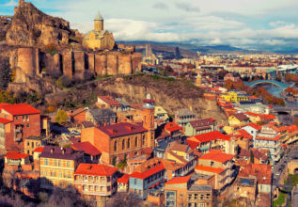
воскресенье: Прибытие в город света - красавец Тбилиси, трансфер и размещение в гостинице.
Свободное время.
Ночь в отеле.
понедельник: Завтрак в отеле.
Сегодня, мы проведем насыщенный день с 2мя экскурсиями:
Сити-тур по чарующему городу:
Кафедральный собор «Самеба» («Святая Троица» символ грузинского возрождения, единства и бессмертия.) Он возвышается в центре Тбилиси на вершине горы св. Ильи.
Церковь Метехи (V в.) – красивый и гордый символ Тбилиси.
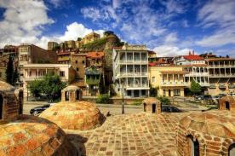
Крепость «Нарикала», во дворе которой находиться прекрасный храм. У стен крепости восстановлены башенки с которых у Вас будет возможность сделать памятные фотографии. С крепостной стены открываются изумительные виды.
Посещение современного архитектурного шедевра – Моста Мира и парка Рике.
На левом берегу моста находиться храм Сиони (знаменит своими чудотворными иконами), который мы также посетим.
Факультативно: Далее мы немного расслабимся, посетив завод шампанских вин «Багратиони 1882», где ознакомимся с историей завода и в дегустационном зале продегустируем 5 видов игристого вина, под закуску из фруктов, сыра и грузинского хлеба
(дополнительно 25долл 1 чел).

Выезд во Мцхета.
Каждый из нас со школьных лет помнит строки…

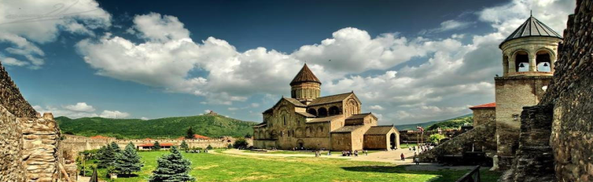

«…Там, где, сливаясь, шумят,
Обнявшись, будто две сестры,
Струи Арагви и Куры,
Был монастырь…»
Таким увидел Лермонтов Мцхета, таким его увидите и Вы.
Факультативно: Здесь мы посетим домашний винный погреб, где проведем дегустацию грузинских вин и чачи. Дегустация проводится из глиняных пиал. Вино домашнего изготовления 2-х сортов - красное, белое, а так же чача. Дегустатор сам историк и винодел, и в течение дегустации он поведает Вам всю историю виноградной культуры и производства вина в Грузии. Обед здесь же с уроками грузинской национальной кухни (дополнительная плата на месте 20 долл 1 чел)
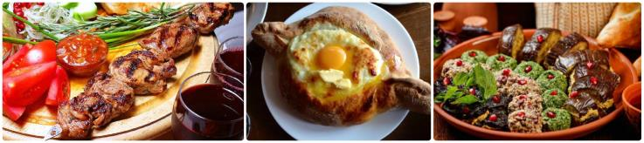
«Мцхета» – древнейший, город, первая столица Грузии, душа этой удивительной страны. Здесь у Вас будет возможность ознакомиться с:
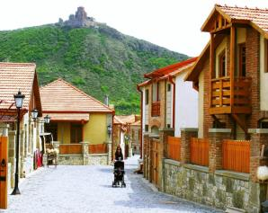
Кафедральным собором «Светицховели» (XI в). Он же, собор 12-ти апостолов. В основании его покоится Хитон Господень. Благодаря этой святыне Мцхета называют «вторым Иерусалимом».
Поднимемся в монастырь Джвари (V в), откуда открывается прекрасная панорама древней столицы (в Иерусалиме есть церковь с таким же названием). По легенде, этот храм был воздвигнут над источавшим благовонное масло (миро) пнём того кедра, под которым молилась просветительница Грузии Святая Нино.
Возвращение в Тбилиси. Свободное время.
Ночь в отеле.

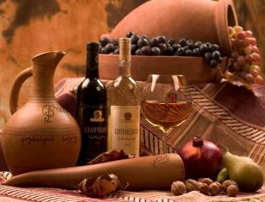
вторник: Завтрак в отеле.
Выезд в центр винодельческого региона – солнечную Кахетию.
По дороге через Гомборский перевал Вас ожидает невероятная дегустация на знаменитом кахетинском заводе вин «KTW» (Кахетинское традиционное виноделие)
Далее мы поедем к Новой Шуамта, насладимся красотами этой местности и сделаем множество памятных фото. Прибытие в Телави
Обзорная экскурсия по славному город Телави и посещение - музея «Цинандали» - заложенного в XIX веке во владениях известного грузинского поэта, князя Александра Чавчавадзе. Английский парк при поместье поразит Вас своей красотой.
После посетим винный завод «Шуми» , где Вас ждет дегустация кахетинского добротного вина. Уходя, Вы останетесь довольными с массой позитивных впечатлений.

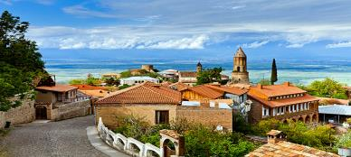
Далее выезд в Сигнахи - городе любви. Этот уютный город прекрасно соединил в себе элементы южно-итальянского и грузинского архитектурных тонкостей.
А также Вы увидите крепость Сигнахи, входящую в список самых известных и крупных крепостей Грузии.
Посетим монастырский и епископальный комплекс Святого Георгия - женский монастырь «Бодбе». Тут расположена Базилика Святой Нино, а спустившись в ее чудотворным источникам, можете загадать желание, которое обязательно сбудется (пешая ходьба 30 мин).
Возвращение в Тбилиси.
Ночь в Тбилиси.
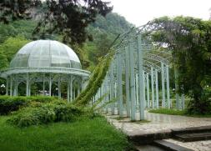
среда: Завтрак в отеле. Экскурсия в Боржоми и Бакуриани.
Боржоми – регион невероятной красоты и лечебной силы.
Здесь мы посетим известный Национальный парк, где Вы сможете попробовать одну из самых известных минеральных вод в мире непосредственно из родника.
Остановка на обед. (за доп. плату на месте)
Далее отправимся в Бакуриани. Кристально чистый воздух, невероятной красоты горы - все, что нужно для отличного и здорового отдыха. Знакомство с горнолыжным курортом.
Возвращение в Тбилиси. Ночь в отеле.
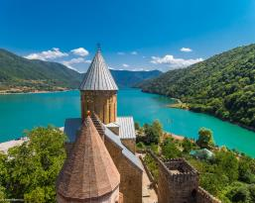
четверг: Завтрак в отеле.
Экскурсия в Казбеги, с остановкой в Ананури и Гудаури.
Сегодня мы повторим маршрут А.С. Пушкина и по Военно-грузинской дороге поднимемся к крепости и монастырю Ананури, которые красуются на берегу бирюзовых зеркальных вод Жинвальского водохранилища.
Увидим два сказочных поселения в горах Кавказа, которые приобрели славу известных горнолыжных курортов Грузии - Гудаури, расположенный на высоте 2195м и Степацминда. Осмотр Казбеги.
Факультативно предлагаем: обед в горах, горный хинкали просто бесподобное лакомство.
Факультативно: посещение Троицкой церкви в Гергети (оплата 5 долл/1 чел за джип, который поднимает на гору)
Вечером возвращение в Тбилиси.
Ночь в отеле.
пятница: Завтрак в отеле. Свободный день.
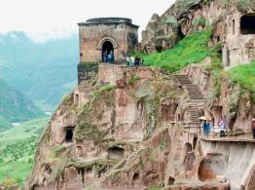
Можно рассмотреть такие факультативные экскурсии, как:
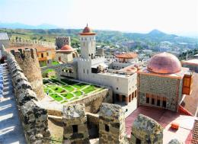
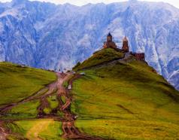

1. Вардзиа – Ахалцихе – Рабат
2. Экскурсия в Кутаиси +пещеры Прометей и Сатаплия (катание на лодках).
3. Дашбашский каньон и река Храми
Ночь в отеле.

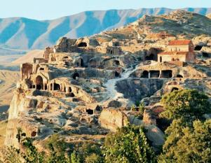
суббота: Завтрак в отеле.
Выезд на Экскурсию в Гори и Уплисцихе.

Первая остановка в Гори - город, где родился Йосиф Сталин, а сейчас располагается его музей, который мы посетим.
Далее посетим «Уплисцихе» - удивительный город, основанный в конце II тысячелетия до нашей эры. Эта древнейшая крепость - грандиозная титаническая работа по созданию целого города из каменной тверди.
Возвращение в Тбилиси.
Ночь в отеле.
воскресенье: Завтрак в отеле. Трансфер в аэропорт Тбилиси. Завершение обслуживания.
Счастливое возвращение на Родину.

*туры защищены авторским правом!
ЦЕНЫ УКАЗАНЫ ЗА ЧЕЛОВЕКА В НОМЕРЕ ЗА ВЕСЬ ТУР, в USD
ПРОЖИВАНИЕ в Тбилиси | 3*** эконом Toma’s house, Дарчи, Далида,  Ницца | 3***  Альянс, Астория, Престиж палас, Доеси, Хотел 27,  Эпик |  |  | 4**** эконом Ведзиси,  Нью Копала | 4****  Неаполь,  Астория,  Копала Рике Ривер сайд,  Гарнет
При дабл номере | 480 |  | 545 | 590 |  | 700
При сингл номере | 648 |  | 710 | 870 |  | 1040
При трипл номере | 475 |  | 540 | 575 |  | 690
КОМИССИЯ 10%
В стоимость тура входит:
- Встреча и проводы в аэропорт под все авиа перелеты без доплат (только в даты тура)
- Весь трансфер в период тура
- Проживание в выбранном Вами отеле на базе завтраков
- Стоимость указанных в туре экскурсий (Тбилиси, Мцхета, Кахетия: Гомбори, Цинандали, Телави, Сигнахи, Боржоми, Бакуриани, Гори и Уплисцихе, Ананури, Гудаури, Казбеги)
- Обслуживание гида
- Входные билеты
- Подъемники на Нарикала
- Дегустация вина на заводе «KTW»
- Дегустация вина на заводе «Шуми»
- Посещение парка «Цинандали»
- Отличное настроение =)

!!! Так как тур сборный, компания несёт за собой право менять местами экскурсионные дни. При этом содержание программы остаётся неизменным.
!!! Все экскурсии включают в себя небольшую остановку на обед.

Дополнительная информация, цены нетто:
!!! Доп. Ночь в Тбилиси в отелях 3*эконом: сингл 38долл, дабл 50долл, трипл 60долл
!!! Доп. Ночь в Тбилиси в отелях 3*: сингл 55долл, дабл 65долл, трипл 85долл
!!! Доп. Ночь в Тбилиси в отелях 4*эк: сингл 60 долл, дабл 70долл, трипл 95долл
!!! Доп. Ночь в Тбилиси в отелях 4*: сингл 95 долл, дабл 110долл, трипл 150долл

Мы надеемся, что Вам понравилась программа, и хотим заверить, что мы абсолютно открыты для любых предложений и будем рады рассмотреть Ваши особые пожелания. Вы можете изменить продолжительность Вашей поездки и места посещения, добавив одну из дополнительных программ. (Вашему выбору будут предоставлены большой спектр различных однодневных экскурсий)
МЫ ЖДЁМ ВАС В ГРУЗИИ

